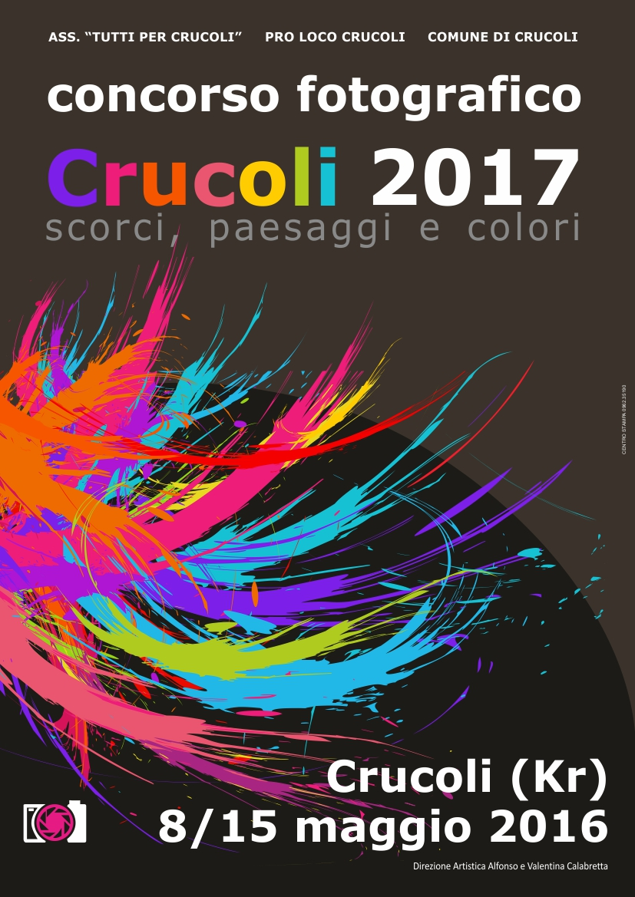

ASS.ne TUTTI PER CRUCOLI PRO LOCO CRUCOLI COMUNE DI CRUCOLI

BANDO DI CONCORSO FOTOGRAFICO
A scopo promozionale del Comune di Crucoli e dei suoi aspetti culturali, storici, paesaggistici e di tradizione L’Associazione “TUTTI PER CRUCOLI”, la “PRO LOCO CRUCOLI” e il COMUNE DI CRUCOLI bandiscono un concorso fotografico gratuito e aperto a tutti i fotoamatori non professionisti.

CALENDARIO
Inizio concorso domenica 8 maggio 2016
Termine presentazione opere domenica 15 maggio 2016
Riunione giuria sabato 21 maggio 2016
Inaugurazione mostra  permanente e premiazione | Mercoledi 2 giugno 2016 ore 10.00  presso Palazzo C omunale

Pubblicazione esito su  www.Crucoli.it e sulla pagina  Facebook del Comune di Crucoli | Mercoledi 2 giugno 2016

GIURIA
Domenico Vulcano Sindaco di Crucoli
Linda Patera Presidente dell’Associazione “Tutti per Crucoli”
Luigi Aiello Presidente dell’Associazione “Pro Loco” di Crucoli
Giuseppe Pipita Giornalista reporter del “Crotonese”
Lumare Raffaele Direttivo del “Gruppo Fotoamatori Crotone”
Rocco Bruno Fotografo professionista
Alfonso Calabretta Scenografo e direzione artistica del Concorso

Coordina i lavori
Valentina Calabretta Grafica e direzione artistica del Concorso

CONTATTI
Associazione “Tutti per Crucoli” lindapatera@libero.it
“Pro Loco” di Crucoli | luigi.aiello01@agenziadogana.it  luigiaiello1966@gmail.com Tel 320 8170825
Direzione Artistica illunario2015ibero.it Tel 348 2718650

REGOLAMENTO DEL CONCORSO:
- La partecipazione al concorso è aperta a tutti i fotoamatori non professionisti che abbiano compiuto i 18 anni di età. Sono esclusi dalla partecipazione al concorso i membri della giuria e delle associazioni organizzatrici;
- Tutte le immagini devono essere di assoluta proprietà dell’autore che presenta l’opera;
- L’autore firmatario della scheda d’iscrizione è direttamente ed interamente responsabile di quanto in essere sull’immagine;
- All’autore è richiesto di caratterizzare il paese di Crucoli, con immagini in cui ne siano riconoscibili segni ambientali, culturali, paesaggistici e storici;
- Il concorso si svolge in un’unica sezione che comprenderà sia B&N che colore per un numero max di 5 opere per autore. Non saranno giudicate le opere con vistose manipolazioni digitali, ma solo quelle naturali o sottoposte eventualmente ai tradizionali ritocchi di esposizione e contrasto;
- Un’opera presentata a colori non potrà essere presentata in B/N e viceversa;
- L’autore si impegna a non pubblicare sui social network, né a divulgare in nessun modo le immagini che concorreranno alla selezione, almeno fino a quando non verrà pubblicato il calendario “Crucoli 2017”;
- I file delle opere presentate al concorso dovranno essere inviate, nel formato .jpg, con il massimo della qualità e nel rapporto dimensioni 2/3 al eseguente indirizzo web: illunario2015ibero.it (si potrebbe utilizzare www.wetransfer.com, che,tramite semplice e gratuita procedura consente l’invio di immagini anche di grandi dimensioni); eventuali stampe provenienti da negativi dovranno essere scansionate nello stesso formato e con lo stesso rapporto 2/3 delle dimensioni; oppure possono essere consegnate su supporto digitale alla direzione artistica nelle persone di Alfonso e Valentina Calabretta.
- I file dovranno essere nominati con numero progressivo dell’opera e nome e cognome dell’autore, l’organizzazione si prenderà in carico la necessaria codificazione per la giuria;
- Dalla Giuria saranno ammesse alla fase finale 30 opere che, stampate a cura dell’organizzazione, costituiranno una mostra permanente allestita presso le sale del Comune di Crucoli;
- Dalle 30 foto ammesse saranno scelte le 3 opere vincitrici del concorso e saranno segnalate altre 9 opere che, insieme alle prime 3 classificate, costituiranno il calendario istituzionale 2017 del Comune di Crucoli;
- Le 30 foto selezionate per la mostra fotografica saranno pubblicate sulla pagina Facebook ufficiale del Comune di Crucoli e parteciperanno ad un'ulteriore premio come "migliore foto web" la quale si sarà aggiudicata più "mi piace" dai visitatori della pagina.
- Ogni autore rappresentato nel calendario “Crucoli 2017” avrà diritto a due copie dello stesso calendario;
- Le 30 immagini ammesse inoltre, potranno essere utilizzate, riportandone il nome dell’autore, dalle Associazioni “Tutti per Crucoli” e “Pro Loco di Crucoli”, solo per finalità culturali, divulgative e quant'altro ma comunque non speculative;
- Il giorno 2 giugno, alle ore 10.00, sarà inaugurata, presso il Palazzo Comunale, la mostra permanente con le opere ammesse e nella stessa giornata, saranno proclamati i vincitori del concorso e le opere che faranno parte del calendario istituzionale 2017 del Comune di Crucoli;
- L’esito del concorso sarà pubblicato sui vari mezzi di comunicazione informatica dalle associazioni organizzatrici e dal Comune di Crucoli;
Ogni fotografo può richiedere di essere accompagnato per il paese da una guida contattando le associazioni organizzatrici del concorso oppure la direzione artistica.

PREMI
- 1° Premio € 250,00 + attestato;
- 2° Premio € 150,00 + attestato;
- 3° Premio € 100,00 + attestato.
Alle 30 opere ammesse sarà consegnato attestato inoltre l’organizzazione si riserva la facoltà di assegnare ulteriori premi ad insindacabile giudizio della Giuria.

